Národní park Šumava

(Česká republika)

Zpráva o misi IUCN / WCPA
22.–25. září 2002

Martin Solar (Slovinsko)
a
Pierre Galland (Švýcarsko)

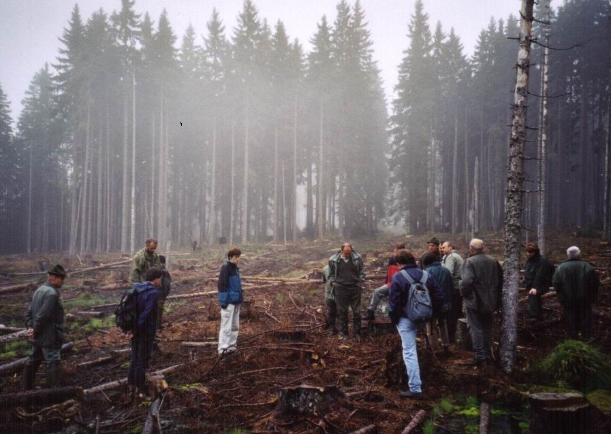

Zpráva o misi IUCN / WCPA do

Národního parku Šumava

Česká republika, září 2002

Shrnutí

Mise byla velmi dobře zorganizovaná Ministerstvem životního prostředí ČR. I přes omezenou délku návštěvy jsme shlédli velké množství problematických lokalit, vyslechli komentáře a stížnosti dvou hlavních skupin protagonistů (správy NP a hlavních nevládních neziskových organizací) a dali jsme jim možnost vyjádřit své názory před nejvíce angažovanými skupinami. Čas strávený s místními obyvateli byl velmi krátký a jednali jsme pouze se starosty obcí. Delší pobyt a více setkání by misi příliš na hodnotě nepřidalo; většina problémů a klíčových záležitostí byla dosti zřejmá již po prvním dni.

Jak jsme několikrát během mise vysvětlovali, naše úloha nespočívala v tom, že bychom měli být soudci či rozhodčími, nebo určovat, kdo má pravdu a kdo nemá. Pokusili jsme se pochopit problémy, analyzovat jejich příčiny a navrhnout opatření, která by měla být přijata pro zmírnění otevřeného konfliktu a k zajištění uceleného systému managementu podporujícího cíle ochrany, a zároveň omezujícího negativní důsledky pro místní obyvatelstvo. Navržená opatření se týkají aspektů managementu, ale i postupu při rozhodování, který by se měl výrazně zlepšit dříve, než bude možno dosáhnout konsensu. Problémy musí být vyřešeny mezi českými partnery s určitou externí pomoci a poradenstvím; není možné, aby zahraniční experti přicházeli s konečnými a trvalými řešeními.

Navštívili jsme Správu Národního parku Bavorský les (Bayerischer Wald Nationalpark) a krátce jsme hovořili se 2 rakouskými lesníky z církevního statku na druhé straně hranic.

Většina účastníků byla ve svých pohledech a názorech otevřená. Správa národního parku vykonává svou práci velmi svědomitě, avšak ve stylu typickém pro lesní hospodářství a s nedostatečným metodickým vedením. Vědci nabízeli velmi cenné příspěvky, ale měli jsme dojem, že jejich názory nebyly v minulosti brány příliš vážně. Nevládní neziskové organizace shromáždily mnoho velmi cenných informací; jejich příspěvek odhalil některé klíčové otázky, jako je například skutečné poslání NP Šumava, jeho klasifikace podle IUCN a zásady managementu.

Dialog mezi Správou NP Šumava a nevládními neziskovými organizacemi je velmi složitý. Mnoho osobních útoků přenášených sdělovacími prostředky během několika uplynulých let výrazně otrávilo atmosféru. S pomocí prostředníků je nezbytné obnovit klima vzájemné důvěry, což bude nejspíše obtížný úkol, a bude trvat určitou dobu, než bude možné nalézt přijatelný konsensus a společnou strategii na příštích 10–20 let, přijmout je a zavádět.

Problém s kůrovcem existoval i v minulosti, avšak možnost kalamity byla vědci i ochránci přírody při zakládání NP Šumava zcela přehlížena. Někteří z přítomných vědců to uznali a jsou připraveni přehodnotit některá svá předchozí doporučení pro národní park, např. bezzásahovou politiku, vzhledem k rozsahu problému a hrozbě pro okolní zóny (přímý dopad na komerční lesy, změna mezoklimatu, vodního režimu atd.). Tento obrat v postojích považují nevládní neziskové organizace za zradu.

Existují podstatné rozdíly v interpretaci fluktuací populace kůrovce. Lesníci mají za to, že zmenšení populace brouka v nedávných letech je výsledkem jejich zásahů, zatímco nevládní neziskové organizace a několik vědců se domnívá, že se jedná o následek klimatických podmínek (chladné počasí); nedávný úbytek lze pravděpodobně vysvětlit kombinací obojího. Prognózy následků rozsáhlé kalamity na Šumavě jsou stejně tak předmětem rozdílné interpretace. Lesníci předvídají v celé oblasti zásadní katastrofu, a to včetně velkých zón mimo národní park a rovněž v Rakousku. Jiné názory pak předpokládají, že se populace sníží jakmile budou vyčerpány zdroje potravy hmyzu a situace se navrátí k normálu, aniž by bylo třeba lidského zásahu.

Ramsarská mise, která měla podobné cíle jako naše mise, se uskutečnila 5.–8. června 2001, aby „poradila, jak nejlépe řešit specifické problémy řízení v souvislosti s nedávnou kůrovcovou kalamitou“. Ačkoliv se mise soustředila pouze na malou část NP Šumava, zjištění a závěry z její zprávy jsou výtečným výchozím materiálem a jsou nesmírně cenným příspěvkem k identifikaci klíčových záležitostí a některých řešení. Pokud budou další kroky podnikány za účasti IUCN, měly by být koordinovány s Ramsarským výborem.

Mise zjistila, že všechny strany mají společný cíl mít v dlouhodobém horizontu přirozený les (nebo co možná nejpřirozenější, s ohledem na minulost a místní podmínky), ale neshodují se na zásadách managementu a způsobech dosažení tohoto cíle. Se záměrem ukončit neplodný spor by experti rádi poskytli následující doporučení:

1. Zahájit širokou veřejnou diskusi s cílem připravit plán integrace národního parku, včetně zásad jeho managementu a cílů, do regionálního kontextu.

2. Vyvolat oficiální konzultace které přivedou dohromady správu národního parku, státní a místní úřady, vědeckou obec, hlavní ochranářské nevládní neziskové organizace a místní obyvatele s cílem stanovit dlouhodobý cíl a krátkodobou strategii pro národní park.

3. Založit Radu národního parku, která bude moci napomáhat a posuzovat vedení národního parku při jeho rozhodování.

4. Potvrdit dlouhodobé cíle národního parku a odpovídajícím způsobem upravit plán péče.

5. Zjednodušit a harmonizovat zonaci do jediného a jednotného systému různých režimů (zóny národního parku, bezzásahová zóna, klidové zóny biosférické rezervace a Ramsarská zóna). Zejména revidovat zonaci a režimy managementu za současného omezení jádrové zóny na několik větších jednotek s bezzásahovým režimem, obklopených nárazníkovou zónou. Bez těchto změn není možné národní park klasifikovat jako chráněnou oblast IUCN kategorie II.

***********************

Úvod

Péče o Národní park Šumava je již po několik let zdrojem sporu mezi českými úřady, především Ministerstvem životního prostředí a správou národního parku, nevládními neziskovými organizacemi, místními úřady a dokonce i zainteresovanými subjekty ze sousedních zemí (Německo a Rakousko).

V kontextu tohoto konfliktu nevládní neziskové organizace vyzvaly mezinárodní organizace k zásahu. První mise byla zorganizována Ramsarským výborem v červnu 2001; IUCN / WCPA v zásadě souhlasil s vysláním mise, která by pomohla najít řešení a předat zkušenosti nabyté v jiných zemích při péči o národní parky – chráněné oblasti IUCN kat. II, a dohodla s úřady České republiky zadání a nejvhodnějším načasování akce.

Národní park Šumava – Česká republika

Zadání mise do NP Šumava na sklonku podzimu 2002

1. Mise IUCN poskytne informace o systému managementu v chráněném území
- koncepce zonace
- způsoby managementu (zejm. v lokalitách kat. II dle IUCN).

2. Otázky:
- lidské zásahy v lokalitách kat. II,
- přístup ke kůrovci a jeho management.
- prevence šíření kůrovce,

3. Výstupy z mise by měly být připraveny ve formě písemné zprávy.

4. Požadavky, které musí být splněny předem:
- IUCN budou poskytnuty příslušné informace,
- třídenní mise za přítomnosti vládních i nevládních organizací a příslušných místních zainteresovaných subjektů,
- adekvátní zastoupení zainteresovaných subjektů bude zajištěno, program terénních exkurzí bude znám předem,
- IUCN budou uhrazeny náklady před misí.

IUCN požádala dva nezávislé odborníky – Martina Solara (Slovinsko) a Pierra Gallanda (Švýcarsko), členy WCPA – Světové komise pro národní parky – aby navštívili národní park, setkali se s hlavními účastníky a zformulovali doporučení pro budoucí péči o národní park, která by odpovídala příslušné kategorii dle IUCN.

Mise se uskutečnila ve dnech 22.–25. září 2002 a v jejím rámci se uskutečnila i krátká návštěva přilehlého Národního parku Bavorský les (SRN).

Popis problematiky kůrovce

Kůrovec – ekologie druhu

Ips typographus L je větší evropský kůrovec smrkových porostů. Vyskytuje se v Evropě a severní Asii, kde škodí smrku ztepilému, Picea abies. Samci mají 4 ostny na zadním konci každého elytra (či celkem 8 ostnů, protože tito brouci mají dvě elytra – jako každý brouk). Samičky vypadají téměř identicky jako samci a po mnoho let bylo považováno za nemožné rozlišit pohlaví pod mikroskopem, aniž by se musela provádět pitva genitálií. Po nabytí určité zkušenosti je možno pohlaví rozlišovat, protože samci mají větší výstupek uprostřed „obličeje“ než samičky, a samci mají řidší ochlupení na pronotu než samičky. Pronotum je oblast thoraxu nacházející se těsně za hlavou na horní straně těla.

Tento brouk, stejně jako mnoho dalších tzv. agresivních kůrovců, také přenáší houby, které napomáhají paralyzovat schopnost produkovat pryskyřici, jíž stromy odpuzují brouky, kteří se chtějí zavrtat do stromu (tzv. invaze). Brouci musí napadnout stojící strom ve velkém počtu, aby přinesli dostatečné množství hub, které strom usmrtí dříve, než by začal produkovat pryskyřici a brouky odpudil nebo usmrtil. Tento druh i mnoho dalších kůrovců používá agregační feromony, kterými přivábí velký počet dalších jedinců stejného druhu ke stromu, aby jej mohli usmrtit, a k páření. U druhu I. typographus se samčí agregační feromon skládá ze dvou látek – metylbutenolu a cis-verbenolu (samice produkují menší množství cis-verbenolu). Feromon přitahuje obě pohlaví. Přilákaní samečci se chtějí přidat k invazi a zajistit si prostor pro potomky své a několika samiček, zatímco samičky chtějí najít samcem vyhloubený otvor a komůrku (nazývaný „snubní komůrka“) pod kůrou, kde mohou vyhloubit chodbu, podél jejíchž stěn nakladou vajíčka. Chodby jsou hloubeny pouze v tenké vrstvě lýka přímo pod tenkou kůrou smrku ztepilého. Vrstva lýka u smrku má tloušťku pouze 2–4 mm a má vysoký obsah cukru a živin, protože se jedná o vrstv,. která distribuuje produkty fotosyntézy (cukry/aminokyseliny vzniklé během fotosyntézy) od jehličí ke kořenům. U všech druhů rodu Ips se k jedinému samci v jedné snubní komůrce přidá několik samiček (1 až 4). Zdá se, že samec reguluje počet svých samiček ve své snubní komůrce, protože při více jak 4 samičkách vzniká mezi larvami velká konkurence. Sameček uzavře vstup do chodby svými ostnitnými elytry a zabrání jiným samcům, aby mu zabrali jeho prostor. Také se snaží zabránit vniknutí predátorů a parazitů, kteří by rádi nakladli svá vajíčka do jeho potomků. Samičky vyhloubí chodby pro vajíčka (jedna chodba na samičku) až 10 i více cm daleko od centrální komory a na stěny chodby nakladou vajíčka. Vajíčka jsou v porovnání s tělem samičky enormně velká; při srovnání s lidským tělem by se jednalo o velikost melounu. Přesto během krátkého období kladení samička naklade i více než 50 vajíček. Protože mezi larvami a vyletujícími dospělci je poměr pohlaví 1 : 1 (samci:samičky), znamená to, že mnoho samců nemá za svůj život potomstvo.

Kůrovec a chráněná území

Kůrovec je v obecném povědomí veřejnosti považován za lesního škůdce, kterého je třeba hubit. Tento způsob myšlení převažuje u lidí zejména kvůli tradiční, víc jak 100 let staré strategii péče o les a odhodlanosti vůči kůrovci. Kůrovec se obvykle usazuje v oslabených jehličnatých (smrkových) porostech. K oslabení lesa dochází většinou kvůli suchu, vysokým teplotám, většímu poškození (biotickému i abiotickému) a v posledních dvaceti letech obzvláště kvůli znečištění ovzduší. Lesnictví předpokládá a zajišťuje hubení kůrovce různými způsoby: okamžité kácení a odstraňování napadených stromů, postřik insekticidy, ukládání stromů na hromady (kůra, větve, kmeny) a spalování, nebo například výstavba lapačů z poražených stromů s feromonovými návnadami. Z pohledu lesnictví jsou tato opatření profesionálně přijímaná a mohou být prováděna při péči o lesy mimo chráněné oblasti.

V chráněných oblastech, zejména v přírodních rezervacích, národních parcích a přírodních památkách (IUCN kategorie I, II a III) je však vztah k této situaci jiný. V oblasti ochrany přírody nemluvíme o přírodních kalamitách nebo katastrofách, ale jednoduše o jevech (například sníh, vítr, lavina). Tyto jevy jsou většinou způsobeny přírodními vlivy. Přítomnost kůrovce je velmi podobná. Oslabení stromů je způsobeno přírodními vlivy, které jsou – kromě znečištění ovzduší – přírodního původu. Proto tvrdíme, že dokonce i nadměrný výskyt kůrovce je svým způsobem přírodní proces. Mezi cíli ochrany a péče v přírodních rezervacích, v centrální oblasti a rovněž v zónách známých jako bezzásahové zóny národních parků je také zajištěn neovlivněný průběh přírodních procesů. Na základě těchto východisek a dle pokynů IUCN pro ochranu a péči v chráněných územích mají správci národních parků takové podmínky zajistit na nejméně 75% centrální oblasti. Jedinou přijatelnou činností v centrálních oblastech národních parků s ohledem na kůrovce je stálé monitorování, výzkum a případně instalace lapačů s feromonovými návnadami, které slouží zejména k monitoringu.

Okamžité kácení nebo dokonce holoseč a asanace lokalit v centrálních oblastech s výskytem kůrovce nejsou přijatelná opatření.

V případě možného ohrožení lesa v chráněných územích kůrovcem, je přiměřené, aby správce prováděl opatření pouze na území periferních (nárazníkových) zón, mimo zón označených za bezzásahové. Pěstování lesa a druhů dřevin přizpůsobených stanovišti, ošetřování lesa v případě kácení (na periferních územích) a provádění regulace lesa při kácení (vrstvení větví, odkorňování – shromažďování kulatiny a pařezů) a okamžité odstraňování kulatiny jsou vhodná opatření.

Kůrovec v Národním parku Šumava

Problém kůrovce není v regionu nový; z historických záznamů vyplývá, že byl vždy součástí ekosystému. Na konci 90. let 20. a v prvních letech 21. století však několik faktorů zvětšilo rozsah tohoto problému:
- Lesy se převážně změnily ve smrkové monokultury, často stejnověké.
- Většina lesů byla vysázena, pravděpodobně z klonů, které nebyly zvlášť dobře adaptované na chladné a vlhké podmínky s velkou nadmořskou výškou.
- Velký stres u stromů vyvolalo všudypřítomné znečištění vzduchu v uplynulých dekádách. .
- Populační exploze kůrovce v 90. letech v Národním parku Bavorský les po několika větrných polomech a politika úplné bezzásahovosti v jádrové zóně.
- Geografické umístění národního parku Šumava na východ od NP Bavorský les, což znamená, že kůrovec migruje rychle z NP Bavorský les do NP Šumava přenášen převládajícími západními větry.
- Vysoká hustota volně žijících živočichů (srnčí a jelení zvěř), která znemožňují růst nechráněných listnatých stromů.

Krátká prezentace národního parku

Schematická mapa NP Šumava a Národního parku Bavorský les s vyznačení příslušných zón I (jádrová území) je na mapě 1.

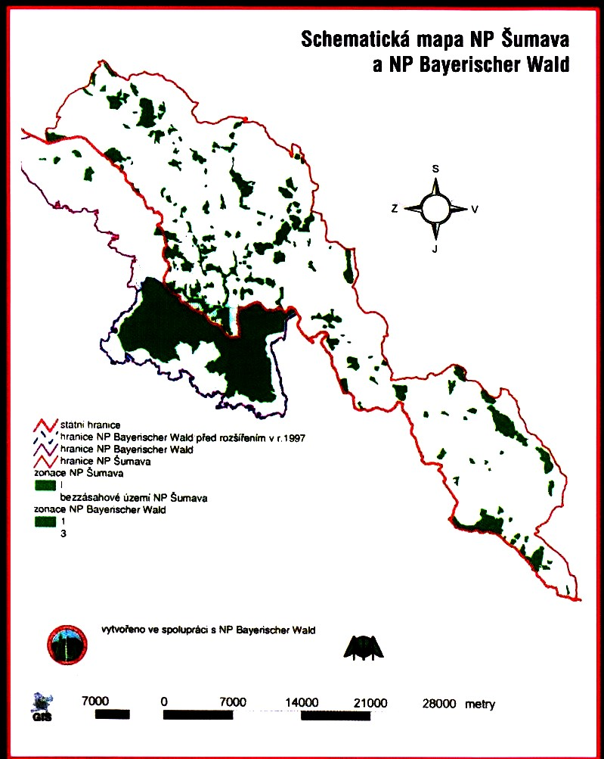

NP Šumava spolu s německým NP Bavorský les a rakouskou částí pohoří Šumava jsou hlavními složkami největšího souvislého lesního porostu ve střední Evropě.
NP Šumava obsahuje unikátní komplexy rašelinišť a podmáčených smrčin, částečně označených jako Ramsarská lokalita, které mají vysokou ekologickou hodnotu. V této oblasti jsou fragmenty velmi starých porostů, poslední tohoto druhu ve střední Evropě. Dále je NP Šumava domovem mnoha druhů s velkým ekologickým významem, např. rys, tetřívek obecný a endemická fauna.

NP Šumava i NP Bavorský les jsou předmětem masivní invaze kůrovce od poloviny 90. let. Ačkoliv to dle historických záznamů není v regionu nový prvek, zdá se, že tato invaze byla velmi silná. Dnes je možno rozeznat několik faktorů, jejichž kombinace přinesla dramatické následky : na rozsáhlých plochách jsou dnes lesní porosty téměř čisté monokultury smrku ztepilého (Picea abies); dále je to pravděpodobně výběr rychle rostoucích ekotypů s menší adaptabilitou na drsné horské klima a chudou půdu a tudíž podléhajících mnohem více fyziologickému stresu; vytváření stejnověkých porostů ke komerčním účelům a výskyt několika větrných polomů v 90. letech.

V NP Šumava byl prováděn zásah podle schématu, kterému vnější pozorovatelé mohou jen obtížně porozumět. I v některých nejvyšších lokalitách v samém centru národního parku podél hranic byly provedeny holoseče. V některých případech byly stromy odstraněny, v jiných případech byly odkorněny a ponechány na místě. Kácení stromů, dokonce i mrtvých, evidentně ovlivňuje mikroklima a vodní režim. Na některých místech byla použita těžká technika, která zanechala hluboké rány v půdě a škody na podrostech. Odkorněné stromy se mnohem déle rozkládají, a nevytvářejí podklad pro semenáčky (tj. efekt kmenů jako výživy semenáčků); zpomaluje se tím regenerace a cirkulace zvěře je snadnější, což způsobuje větší poškození. Všechny listnaté semenáčky, ať už přírodní nebo vysázené, musí být chráněny, aby přežily.

Tato situace vedla k intenzívním intervencím ze strany nevládních neziskových organizací, které protestovaly proti kácení stromů v národním parku, a zejména v jeho centrální části podél hranic. Mnoho let sporů, protestů přímo v terénu (lidé se přivazovali řetězy ke stromům, aby zabránili jejich pokácení) a bojů ve sdělovacích prostředcích vyústilo ve zcela neřešitelnou situaci, zejména mezi správou národního parku (ve své podstatě lesníky) a nevládními neziskovými organizacemi. Lesníci lpí na svém novém plánu péče, který navrhuje velmi komplikovanou a částečně nejasnou zonaci, a na svém poslání „ochrany lesa“, zatímco nevládní neziskové organizace požadují zachování principu bezzásahovosti v centrální zóně, aniž by však navrhovaly jakoukoliv alternativu, jak ochránit okolní oblasti. Obě strany by v dlouhodobém měřítku chtěly mít více či méně přirozený les, mnohem diverzifikovanější (smíšený les jehličnanů a listnáčů), s různorodou věkovou strukturou, ale silně se neshodují ve způsobu, jakým tohoto cíle dosáhnout. Nevládní neziskové organizace snadno přijímají totální rozklad lesa, zatímco lesníci by chtěli dále bojovat proti invazi kůrovce, aby byl chráněn národní park a přilehlé (komerční) lesy.

Hodnota oblasti

Komplex NP Šumava a Bavorský les tvoří velkou a kompaktní plochu lesů, která je unikátní ve střední Evropě, a proto by měla být zachována a v největší možné míře navrácena k přirozenému lesu. Umožnění přírodních procesů v lesních ekosystémech se v mnoha regionech světa velmi zanedbává, a to zejména v Evropě. Šumava a přilehlý region by se mohly stát živoucí laboratoří takových procesů. To by mohlo vyžadovat určité rozsáhlé (a nákladné!) zásahy a bude třeba velmi pečlivě připravený proces plánování, na kterém se shodnou odborníci na ochranu lesů i místní občané. Celá oblast však byla v minulosti využívána, a druhová skladba i věková struktura se výrazně změnily. Lesní hospodářství zaměřené na dosažení jiného (smíšenějšího a odolnějšího) klimaxového lesa potrvá několik desetiletí. Klasifikace dle kategorizace chráněných území na základě managementu dle IUCN proto není snadná; ideální cíle ochrany, jako například strategie totální bezzásahovosti, musejí respektovat místní a regionální kontext, zejména ve vztahu k roli lesů okolo národního parku, které jsou významným zdrojem příjmů pro místní obce. Takový přístup nemůže být řešením, dokud nebudou jasně odsouhlaseny cíle a poslání chráněného území.

Pokud budeme striktně uplatňovat zákon ČNR o ochraně přírody a krajiny, Šumava by neměla být národním parkem, protože tím mohou být „Rozsáhlá území, jedinečná v národním či mezinárodním měřítku, jejichž značnou část zaujímají přirozené nebo lidskou činností málo ovlivněné ekosystémy…“ Národní park by měl být klasifikován jako IUCN kategorie IV nebo V; snížení stupně jeho ochrany na vnitrostátní úrovni změnou jeho kategorie národního parku by však mělo určitě katastrofické následky pro ochranu této velmi hodnotné oblasti. Dlouhodobý cíl návratu k přirozenému ekosystému, pokud bude skutečně realizován, by měl dostačovat jako zdůvodnění pro udržení národního parku v kat. II.

Kapitola o národních parcích ze zákona ČNR 114/1992 Sb., o ochraně přírody a krajiny (19. 2. 1992) je uvedena v příloze 1.

Klíčové otázky

Hlavní otázkou, kterou zmiňují mnozí účastníci, kteří se účastnili mise, je stávající zonace. Ta byla připravena v roce 2000 společně s novým plánem péče na období 2001–2010, a schválena s účinností od 1. ledna 2001 Ministerstvem životního prostředí. Změna 1. zóny z 54 fragmentů o celkové ploše 15400 ha na 9000 ha rozdělených do 135 fragmentů v nejnovější verzi činí provádění plánu téměř nemožným (srovnej mapu 2 a 3). Již vyznačení v terénu (požadované ze zákona) a jasné vytýčení pozemků jr extrémně obtížné, a samozřejmě vedlo k mnoha konfliktům mezi lesníky a nevládními neziskovými organizacemi, které bojovaly o přičlenění několika stromů do zóny 1 nebo 2. Tento druh zonace je pro lesní hospodářství typický, ale neumožňuje naplnění poslání velkého chráněného území. Kategorie II IUCN vyžaduje, aby průběh procesů byl umožněn bez narušení. Proto začlenění NP Šumava do této kategorie vyžaduje vyhlášení velké, kompaktní a nenarušované jádrové zóny.

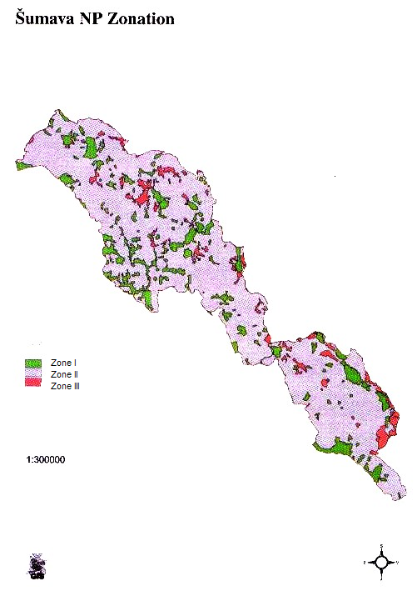

Mapa 2: Zonace NP Šumava dle plánu péče (2000)

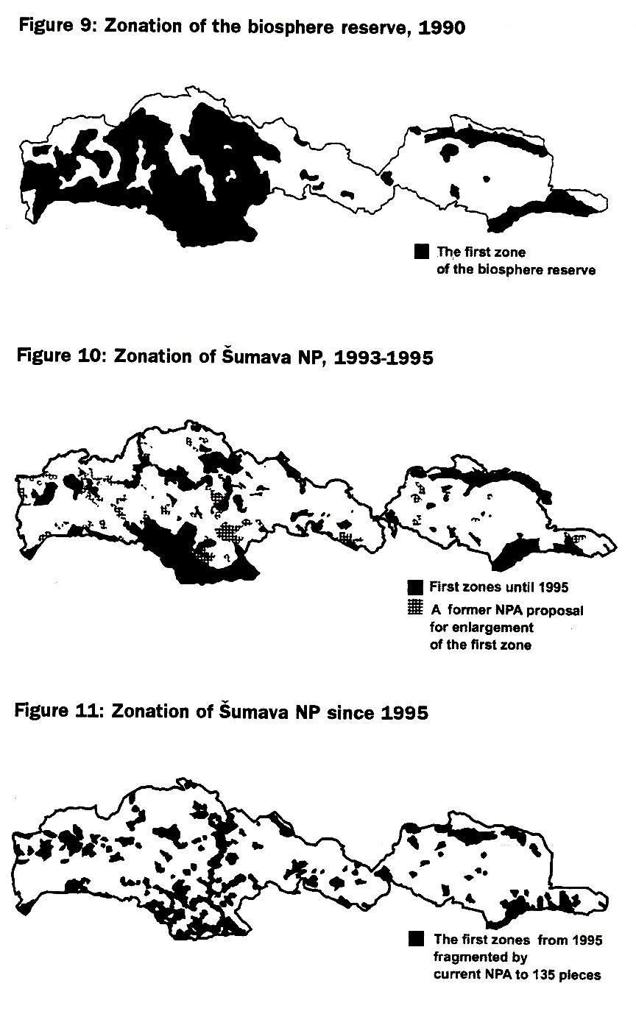

Mapa 3: Zonace NP Šumava před a po roce 1995; zonace Biosférické rezervace 1990 (dokumenty poskytnuty Hnutím DUHA).

NP Šumava je obklopen velkou chráněnou krajinnou oblastí (viz Mapa 4). Na mezinárodní úrovni je národní park uznáván za Biosférickou rezervaci a Ramsarskou zónu. Ramsarská zóna je rovněž fragmentována, zatímco zonace biosférické rezervace musí teprve být upřesněna, nebo spíše zcela přepracována. Ani jedno z těchto označení není správně a účinně používáno, jak pro účely ochrany, tak pro propagaci oblasti, například mezi turisty.

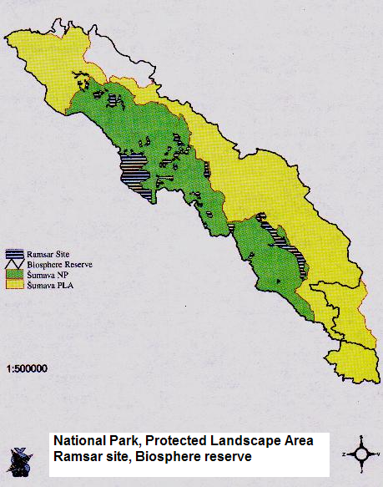

Mapa 4: Kategorie chráněných oblastí v NP Šumava
Systém zonace s různými vrstvami ochrany, které se navzájem částečně překrývají, byl pro účastníky mise velmi obtížně pochopitelný. I pro některé odborníky, například předsedu Rady NP, byly některé záležitosti nejasné. Je tudíž nemožné mít otevřený a transparentní management, a vysvětlovat jeho zásady a praxi běžným občanům. Zásahy těžkou mechanizací, které zanechají trvalé poškození v krajině, prováděné v „bezzásahové“ zóně (= v místech nepřístupných pro návštěvníky), se jen obtížně dají akceptovat!

Po položení konkrétní otázky odpověděl nový náměstek MŽP (pro chráněn á území), že je připraven otevřít v případě potřeby diskusi o zonaci. I Správa národního parku Šumava, která považuje plán péče (schválený MŽP s účinností od 1. ledna 2001) za konečný dokument, ze kterého musí péče vycházet během příštích 10 let, připustila, že pokud si to bude MŽP přát, znovu zváží zonaci.

Plán péče sám o sobě je dobrým výchozím dokumentem; jeho dlouhodobé cíle jsou dosti jasné (horizont 2030–2050) a byl odsouhlasen všemi stranami (transformace čistě smrkových porostů do „přírodních“ smíšených lesů kdekoliv to ekologické podmínky dovolí). Avšak krátkodobé a střednědobé cíle a strategie vedoucí k jejich dosažení jsou v naprostém chaosu. Dlouhodobé cíle jsou v případě lesního hospodářství v nesouladu s krátkodobými cíli a s praxí, která se v NP Šumava uplatňuje. Kromě velmi komplikované zonace a fragmentace 1. zóny je tu další vrstva ochrany skládající se z tzv. bezzásahových zón, které neodpovídají zónám 1 ani 2a. Převážně smíšený les blízký přírodnímu je cíl, kterého nelze dosáhnout bez rozsáhlých zásahů; ve stávajících smrkových monokulturách není dostatek semen a volného prostoru, kde by se mohly přirozeně rozrůstat listnaté druhy, s výjimkou jeřábu ptačího. Navíc stávající tlak volně žijící zvěře neumožňuje zrůst semenáčků, pokud jim není poskytnuta individuální ochrana. Požadovaná transformace by vyžadovala otevření zápoje, výsadbu sazenic a ochranu před zvěří, což není příliš v souladu s kategorií chráněných území IUCN II.

Lov a myslivost nejsou v plánu péče téměř zmíněny, ačkoliv hrají klíčovou roli při regeneraci lesa, konkrétně při přežití semenáčků listnatých stromů v oblastech, kde převažují smrky. Dle názoru manažerů NP Šumava je zmlazení lesů listnatými stromy téměř nemožné kvůli okusu zvěří. Chov zvěře není řízen komerčně, ale je součástí celkové strategie managementu, zaměřené na ochranu krajiny a biologickou rozmanitost. Hlavní pozornost je věnována aktivní regulaci a kontrole populací velkých kopytníků (zejména jelenovití) při absenci jejích hlavních predátorů (vlk, medvěd).

„Myslivost v tradičním pojetí chovu a lovu zvěře se v Národním parku Šumava neprovádí. Péče o jednotlivé druhy živočichů, které jsou z hlediska příslušné legislativy zařazeny mezi zvěř, má v NP Šumava zvláštní postavení a je podřízena celkové koncepci a poslání národního parku.“ (Plán péče)

Zbytek kapitoly je velmi mlhavý a v podstatě dává Správě národního parku Šumava plnou pravomoc a volnost k organizaci lovů, pokud zdůvodní kontrolu populací.

Správa národního parku potvrdila, že lov je v národním parku povolen pod jejím dohledem. Očekávali bychom, že proces transformace lesů by vyžadoval poměrně značné snížení populace zvěře a její přísnou kontrolu po období 1–2 desetiletí, nebo velmi nákladná ochranná opatření.

Hlavní problém, který jsme shledali, je to, že ke zmíněné lovecké činnosti v souladu s cíli péče dochází také v bezzásahových zónách. Z této skutečnosti můžeme odvodit, že zde téměř neexistují plochy bez zásahů.

Zásady zásahů a postupy jsou pravděpodobně určovány vnitřními pokyny správy národního parku a jiným osobám zřejmě nejsou jasné a transparentní. Protokoly s úplnými záznamy o změnách průběhu populace kůrovce, intenzitě invazí a monitoringu postupů při zásazích jsou očividně pro kohokoliv mimo správu národního parku, zejména nevládní neziskové organizace, obtížně přístupné. Tudíž vzniklo mnoho nedorozumění, vzájemných obvinění a naprosté nedůvěry mezi partnery. Rovněž zásahy těžkou mechanizací v jádrové zóně a v „klidových (návštěvníkům uzavřených) zónách“ nedělají příliš dobré jméno vedení národního parku a jsou nevládními neziskovými organizacemi považovány za zcela nepřijatelné.

Místní obce jsou relativně chudé; hraniční oblasti byly v minulosti upřednostňovány, ale zároveň byla původní populace nahrazena (mnoho obyvatel německého původu emigrovalo nebo se stalo uprchlíky) lidmi z jiných oblastí (strach z „nezávislého myšlení“ místních). Projekt místního rozvoje zahrnující všechny obce by měl být nastartován místními starosty a podporován správou národního parku i regionální rozvojovou agenturou. Takový projekt by mohl ustanovit mechanismus regionálního (nebo obecního) fóra, například takového, jaké bylo založené v Bulharsku při Národním parku Centrální Balkán.

Orgány národního parku, zejména Rada národního parku, nefungují správně ani efektivně. Složení Rady, která například zahrnuje všechny starosty obcí, neumožňuje tomuto orgánu hrát roli rádce vůči správě národního parku. Výběr dalších členů samotnou správou neumožňuje vědecké komunitě mít zastoupení těch nejlepších a nejvhodnějších odborníků, a Radě vyjadřovat nezávislá stanoviska.

Hlavní rozdíly mezi situací v NP Bavorský les ve srovnání s NP Šumava
NP Bavorský les byl v uplynulém desetiletí velmi těžce zasažen kůrovcovou kalamitou. Některé z vysokohorských smrkových porostů jsou mrtvé na více než 90% plochy. V jádrové zóně staré části národního parku se striktně dodržuje princip bezzásahovosti – mrtvé stromy jsou ponechány stojící, dokud se nezlomí nebo nevyvrátí větrem.
Zkušenosti z NP Bavorský les, kde je velká a kompaktní jádrová zóna obklopená nárazníkovou zónou chránící okolní lesy jsou velmi cenné, ale přímý přenos závěrů pro management NP Šumava je třeba provést kriticky a se zřetelem na rozdíly v ekologických, geografických a socioekonomických podmínkách mezi oběma zeměmi.
Způsob řešení situace byl v obou parcích velmi rozdílný: Zatímco NP Bavorský les přijal zásadu „bezzásahovosti“, alespoň ve velké jádrové zóně, NP Šumava zavedl zásahový přístup i v jádrové zóně. Velká část stromů v jádrové zóně NP Bavorský les (přes 90%), zejména smrkové porosty ve vyšších nadmořských výškách podél hranice s ČR, byla zničena. Stromy byly ponechány stojící a nyní probíhá velmi dobrá regenerace velmi hustým porostem semenáčků. Je pravděpodobné, že zdrojem semen je několik zbývajících živých stromů, které by měly být nejodolnější a tudíž na místní podmínky nejlépe adaptované genotypy. Mrtvé stromy, zčásti vyvrácené nebo zlomené a ležící na zemi poskytují ochranu před poškozením zvěří.
Zóna ve tvaru srpku měsíce, která obklopuje netknutou oblast jádrové zóny, se pečlivě monitoruje, a zásahy na lokalitách se provádějí ihned po zjištění určité úrovně napadení ve sledovaných místech (= nárazníková zóna nebo sanitární pásmo). Stromy se porazí a odstraní. Je třeba poznamenat, že nárazníková zóna se nachází v nižší nadmořské výšce, a proto je kolonizována smíšeným lesem (nikoliv smrkovou monokulturou). Dále leží směrem na severozápad, což znamená, že kůrovec je větrem přenášen do České republiky, a nikoliv směrem k nárazníkové zóně a okolním hospodářským lesům.
Poznámka: Určitý ústupek v těchto zásadách byl nutný kvůli nedávnému rozšíření národního parku. Vedení národního parku nařídilo velké zásahy (maloplošné holoseče), aby tak zastavilo šíření kůrovce a ochránilo okolní lesy; byla to podmínka umožňující nedávné rozšíření NP Bavorský les směrem na SZ.
V NP Bavorský les je zonace relativně jednoduchá, s velkou jádrovou zónou v jednom celku, která je obklopena (vyjma oblasti podél hranice s ČR) nárazníkovou či sanitární zónou, ve které správa národního parku provede zásah okamžitě po zjištění napadení kůrovcem. V jádrové zóně opravdu nedochází k žádným zásahům, a i když pohled na mnoho hektarů zcela mrtvých, většinou ještě stojících stromů může být šokující, dochází zde k velmi dobré regeneraci. Ve všech porostech napočítala správa národního parku několik procent dospělých stromů, které stále žijí, což jsou patrně jedinci nejlépe přizpůsobení místním podmínkám, které poskytují zdroj semen i omezují volný pohyb zvěře.
Přehledná a jednoduchá zonace významně usnadňuje komunikaci týkající se cílů národního parku i samotný management a snižuje riziko veřejného odporu vůči národnímu parku. Nárazníková zóna je také umístěna převážně v nižší nadmořské výšce, a je proto kolonizována hlavně smíšenými lesy, které jsou méně citlivé na masivní invazi kůrovce.
Je jasné, že v části NP Bavorský les je prováděn aktivní management a že jsou především prováděny intenzivní zásahy k zamezení šíření kůrovce do přilehlých oblastí. Pozorovací síť a výstražný systém kůrovce mají vysokou účinnost a umožňují provedení rychlých a účinných zásahů na malých plochách.
NP Bavorský les má relativně dlouhou historii a místní obyvatelé jej přijímají jako součást svého prostředí.

Doporučení

Péče o NP Šumava musí vycházet z plánu péče s praktickými, splnitelnými a konkrétními doporučeními ohledně managementu, která budou široce přijímána místními zainteresovanými subjekty. Je nezbytné vypracovat takový dokument v rámci procesu široké participace. Příprava a koordinace návrhu dokumentu by měla být svěřena externí (neutrální) poradenské firmě, měla by vycházet z dokumentace poskytnuté správou NP a dalšími kompetentními orgány. Zaměstnanci národního parku mají dobré vzdělání v lesním hospodářství, ale nemají přehled o managementu přírodních zdrojů, přírodních procesů, interních standardech pro chráněná území a socioekonomickém zázemí, které jsou nezbytné pro přípravu plánu péče o NP (viz též kapitola o Radě národního parku, níže). Prvním krokem by měly být široké konzultace s obcemi na území národního parku a v jeho okolí, specializovanými nevládními neziskovými organizacemi a vědeckou obcí.

Skutečná a profesionální komunikační strategie schází. Obě strany spolu bojují přes sdělovací prostředky, což je obvykle zárukou, že budou deformovány argumenty, zkracovány a z kontextu vytrhávány citace a vznikne verbální násilí. Stávající konfliktní situace jasně vyžaduje zásah neutrálního zprostředkovatele.

Koordinaci se dvěma sousedními zeměmi je třeba posílit, a měla by být definována společná strategie managementu, která poslouží jako vodítko pro plán péče o NP Šumava. Je třeba integrovat místní obce ze tří zemí do procesu rozhodování o národním parku a jeho managementu, pokud možno v rámci mezinárodního fóra obcí.

V této fázi mohou být doporučení rozdělena do 5 skupin:
- Odborná opatření, kterými se vyřeší fragmentace jádrové zóny.
- Kategorie národního parku, jeho dlouhodobé cíle a úroveň zásahů.
- Proces rozhodování, proces participace a struktura řízení.
- Zapojení místních obcí, potenciální rozvoj regionu v národním parku a jeho okolí.
- Zlepšení komunikace v národním parku a jeho okolí.

Odborná opatření, k řešení fragmentace jádrové zóny
Hlavním cílem je reorganizovat a zjednodušit zonaci a integrovat veškeré úrovně ochrany do jediného a jednotného systému.
1. Revize zonace NP: Zóna 1 (jádrová zóna) musí být reorganizována do několika kompaktních bloků (méně než 10) s jasně stanovenými podmínkami – v zásadě bezzásahovost – a vytyčena v terénu dle zákona. Velké bloky je třeba založit alespoň na 20–30 let, s určitou pružností aplikace zásad péče; v naléhavém případě je možno provést menší změny zonace a/nebo drobné zásahy, ale pouze po projednání s výkonným vědeckým / řídícím výborem. Je třeba vypracovat jasná kritéria zonace.
2. Původní proces přechodu (popsaný v plánu péče) a transformaci ploch zóny II do jádrové zóny je třeba výrazně urychlit tak, aby pokrývalo 30–40% plochy NP do 3–5 let.
3. Zásadně by měla být zóna 1 bezzásahovou zónou; malá část (1–2 bloky) může být určena jako výzkumné plochy pro srovnání režimu omezených a přesně cílených zásahů s podobnými bezzásahovými plochami. V každém případě je třeba sestavit systém monitoringu činností a jejich výsledků.
4. Bezzásahová zóna (příp. zóny) by měla být obklopena „nárazníkovou“ nebo „sanitární“ zónou, kde by se prováděly (1) jednorázové zásahy zabraňující šíření kůrovce a snižující poškození na únosnou míru, a (2) zásahy usnadňující transformaci na smíšený les.
5. Další kategorie ochrany by měly odpovídat zonaci, zejména v bezzásahové zóně. Ramsarská zóna by měla odpovídat 2–3 blokům jádrové zóny; zonace biosférické rezervace by také měla odpovídat zonaci NP (zóna 1 = jádrová, zbytek národního parku = nárazníková zóna, chráněná krajinná oblast = přechodová zóna).
6. Přístup pro veřejnost a provádění různých činností v klidové zóně je třeba přehodnotit.
7. Populacím volně žijících zvířat a lovu je třeba věnovat pozornost, aby byla umožněna přirozená regenerace lesa, včetně dalšího růstu. Je třeba aplikovat striktní zásady pro kontrolu populace volně žijících zvířat – žádné krmení v zimě, plány lovu pro oblasti mimo národní park spojené s celkovým monitoringem. V závislosti na skutečné hustotě populace může být dočasně nezbytné provést přímý zásah v národním parku, který by umožnil regeneraci listnatých nebo smíšených lesů. V ideálním případě by měly být vytvořeny podmínky umožňující přirozený návrat velkých šelem, které by zajistily dlouhodobou kontrolu stavů velkých kopytníků.
8. Je nutná koordinace s NP Bavorský les (a pravděpodobně i s rakouskými lesníky). Při sestavování společných zásad managementu je však třeba zohlednit ekologické, historické a socioekonomické rozdíly.

Klíčová debata o kategorii národního parku, dlouhodobých cílech a úrovni zásahů
1. Je třeba vést základní diskusi o statutu, dlouhodobých cílech a kategorii NP Šumava. Diskusi je třeba zasadit do širšího kontextu systému NP na národní úrovni, pokud možno v návaznosti na debatu o novele zákona o ochraně přírody. Národní park hraje roli ve středoevropském kontextu: tvoří společně s NP Bavorský les největší chráněný blok lesa v celém regionu. Národní park má různé cíle odpovídající příslušným záměrům různých skupin uživatelů (ochránců přírody, místní obyvatelé, lesníci, vědci atd.). Cíle je třeba vyjasnit a určit jasně priority, a to bez dvojznačnosti nebo zmatku v cílech.
2. NP Šumava by si měl podržet svůj status národního parku v České republice, ale jeho kategorizace dle systému IUCN by měla být pečlivě zvážena. Přesun do jiné kategorie dle vnitrostátního práva by znamenal reálné oslabení jeho ochrany a otevřel dveře všem možným zásahům. Na druhou stranu začlenění do kategorie IUCN IV nebo V by mnohem lépe odpovídalo realitě a nezměnilo by významně hodnotu oblasti.
3. Jasné zásady pro úroveň, typ a lokalizaci zásahů na příštích 20–30 let by měly být vypracovány a projednány v široké veřejné diskusi na celostátní i místní úrovni. Procedura přípravy a schválení plánu péče musí být jasná, daná písemně a solidní/respektovaná. V tomto dokumentu by měly být definovány role odborných orgánů, centrálních (ministerstva), místních a regionálních úřadů, nevládních neziskových organizací, místních obyvatel a veřejnosti obecně.

Proces rozhodování, proces participace a struktura řízení
1. Struktury řízení národního parku je třeba přehodnotit. Role, funkce a způsob nominace členů Rady národního parku by měly být vyjasněny. Žádný člen by neměl být vybírán samotnou Správou Národního parku Šumava. Je třeba vypracovat jasné zadání činnosti Rady.
2. Měl by být založen menší výkonný řídicí výbor, který by dozíral na management národního parku; jeho členové by měli být k dispozici k účelovým setkáním velmi rychle po požádání, pokud dojde k nečekaným problémům nebo je třeba okamžitě provést neplánované zásahy. Členové by NEMĚLI BÝT vybíráni správou národního parku. Tento orgán by pravděpodobně měl obsahovat i jednoho zástupce místních obcí, a jako stálé hosty zástupce NP Bavorský les a z Rakouska.
3. Vědecká komunita by měla hrát významnější roli, včetně specializovaných (a vysoce kvalifikovaných) nevládních neziskových organizací. Vědci by měli poskytovat poradenství ve věci monitoringu národního parku a vyvíjet modely rozvoje národního parku a fungování ekosystému. V ideálním případě by měla fungovat nezávislá vědecká rada pro všechny NP v republice s účelovými pracovními skupinami pro konkrétní záležitosti (např. kůrovec, atd.). Rozhodně by diskuse o odborných záležitostech řízení neměla probíhat přes sdělovací prostředky.
4. Společenství nevládních neziskových organizací by měla být dána jasná a pozitivní úloha, zejména organizacím založeným v místě a v Radě národního parku. Mezi nevládními neziskovými organizacemi a správou národního parku by měla být podepsána určitá dohoda.

Zapojení místních obcí, potenciální rozvoj regionu v národním parku a jeho okolí
1. Zásadně je třeba propagovat místní „vlastnictví“ národního parku. V současnosti obce vnímají národní park jako omezení nařízené shora a řízené tak, že mají malou možnost zasahovat; z této situace vychází pasivní přístup („vyčkávací syndrom“).
2. Místní obce by měly být co nejvíce zapojeny do procesu rozhodování. Měly by demokratickým procesem (nějakým způsobem volby) být zastoupeny v Radě národního parku. Měly by být ustaveny regionální pracovní skupiny ke konkrétním záležitostem, například ekoturistika, doprava, přijímání zaměstnanců NP, atd. Správa národního parku by měla tyto činnosti koordinovat a přispívat na ně omezenými finančními prostředky.
- Měla by být důkladně prostudována možnost přípravy projektu regionálního rozvoje k předložení EU se žádostí o financování. Měly by být poskytnuty omezené prostředky a – což je zřejmě důležitější – externí expertiza. Agentura regionálního rozvoje by měla koordinovat přípravu projektu; vláda by měla zajistit nezbytnou expertizu buď s pomocí místních odborníků nebo požádat zahraniční experty s potřebou zkušeností z obdobných projektů.

Zlepšení komunikace mezi správou NP, zúčastněnými stranami a širokou veřejností

1. Je třeba vytvořit a provádět komunikační strategii, která zaručí lepší pochopení poslání národního parku a jeho významu jako přírodní oblasti pro budoucí generace. Do přípravy strategie zapojit nevládní neziskové organizace a použít jejich síť při informování veřejnosti.

2. Prezentovat gradace kůrovce jako „přirozenou neboli pasivní obnovu“. Kalamity vedou ke zničení převážně stejnověkých lesů a porostů s umělou druhovou skladbou. Nový les, který vzniká přirozenou regenerací, bude bližší přírodnímu složení.

3. Srozumitelně vysvětlovat všechna opatření v rámci managementu, zejména ve vztahu k lesnímu hospodářství, místním obyvatelům i majitelům pozemků na hranici s NP v ČR, Rakousku a Německu.

Souhrn „kulatého stolu“ s účastníky mise

M. Niggemeyer / pozorovatel WWF Rakousko:
Konflikt spočívá v minulosti. Všichni mají společný cíl: národní park, který umožňuje dynamický rozvoj lesa. Jádrová / bezzásahová zóna se musí zvětšit, je třeba věnovat pozornost problému kůrovce.
T. Staněk / ochrana lesů MŽP
Zbývající les musí být uchráněn před kůrovcem. Pokud ne, národní park by ztratil svou funkci a došlo by ke značným ekonomickým ztrátám.
Potřeby obcí musí být zohledněny.
F .Krejčí / NNO, bývalý zástupce ředitele národního parku
Díky za misi. Hlavní záležitost: zahrnutí NP do kat. II IUCN. Není přesvědčen o vhodnosti rozdělení a redukce zóny 1. Navrhuje velké ostrovy zóny 1 s nárazníkovou zónou kolem.
Jednání: využít velký potenciál uvnitř i vně národního parku
J. Bláha / NNO – Hnutí Duha
Rád, že se mise uskutečnila – doufá, že pomůže najít řešení.
Hlavní záležitost: zonace – bezzásahová zóna. Je třeba přehodnotit poslání národního parku, některé účely mohou plnit také jiné CHO.
Celkový dojem: dobrý, ačkoliv nesouhlasí s některými výroky; každý mohl vyjádřit svůj názor.
J. Pokorný / Akademie věd
Před 8–10 lety nikdo takovou kalamitu nečekal, proto o ní vedení vůbec neuvažovalo. Ke hlavním změnám došlo během uplynulých 7 let. Kompletní bezzásahovost by vedla ke zhroucení celého ekosystému. Otázka: Co si můžeme dovolit? Následky na vodní režim, rovnováhu CO₂, mikroklima.
Potřeba lepší komunikace; odmítá profesionální debatu ve sdělovacích prostředcích.
M. Böhm / Inspekce MŽP
Pozorování vychází z dodržování zákona, takže poněkud odlišný pohled.
Rozdíly ve vizích nastaly s nástupem kůrovce. ➔ Střet názorů na řešení
Je potřeba konsensus ohledně zóny 1; uvítal by odborný názor při hledání řešení.
P. Stloukal / MŽP
Hlavní věc: jak řešit ochranářské záležitosti mimo národní park. Problém je lidského původu (umělé složení lesa). Transformace lesa do smíšeného je jedinečná zkušenost ➔ omezená možnost zkušeností ze zahraničí.
Otázkou není rozšíření/redukce zóny 1, ale jak zavádět postupy v lesním hospodářství. Postupy z NP Bavorský les je třeba upravit.
R. Mrkva / profesor lesnictví
Ocenil by hledání řešení mezi odborníky, ne přes sdělovací prostředky.
Hlavní otázka: lidské zásahy, určitá úroveň je potřebná. To, co jsme viděli v NP Bavorský les, ohrožuje okolí; ochranná opatření v ČR zabránila velké katastrofě.
Osobně by neměl problém s naprostou dezintegrací smrkových lesů, ale obává se důsledků na úrovni ekosystému. ➔ nutnost bojovat s kůrovcem za teplého počasí. Změna ze smrku na smíšený les je snadnější v žijících porostech.
F. Krahulec / Botanický ústav
Intenzívní debata odborníků neproběhla. Vidí 5 problémů:
1. fragmentace zóny 1 – nejsou jasné hranice
2. definice kritérií
3. dodržování kritérií
4. nejasná kritéria pro introdukci druhů
5. komunikace mezi správou NP a vědeckou obcí
L. Miko / nový náměstek MŽP (pro chráněná území)
Problémy se diskutují; vítá misi IUCN a doufá, že pomůže. Je přesvědčen, že je dostupné dostatečné množství informací, ze kterých je možno si udělat názor. Potřebuje konkrétní zjištění, ne „diplomatickou“ obecnou zprávu.
Musí se rozlišovat krátkodobé a dlouhodobé cíle a způsoby péče.
Musí se vyjasnit úloha státu (rovnováha mezi očekáváním v místě a ochranou).
Doufá, že mise pomůže nastartovat základní debatu na úrovni odborníků; komunikace se musí zlepšit, je třeba mít externího moderátora.
Národní park má příliš mnoho hranic / zón / režimů. Kam lokalizovat režimy péče?
Myslet na kontrolu ➔ být velmi praktický.
J. Martanová / lesník – Správa Národního parku Šumava
Účastnila se vytváření národního parku; poučení se dostavilo: není snadné stanovovat kritéria zonace, která by se snadno vysvětlila laikům. Národní park má před sebou rozšíření zóny 1 – ale nesmíme zapomenout na zájmy regionu a jeho očekávání od národního parku. 11 let je krátká doba!
V. Zatloukal – zástupce ředitele
Jak najít rovnováhu mezi ochranou přírody – socioekonomickými otázkami. Oceňuje misi, která se pokusila najít nepolitický postup; on zdůrazňuje proces, protože řešení není možné ihned najít.
Dnes jsou jako „požárníci“ na návratu ze zásahu po propuknutí kůrovce.
Zonace: První zóna může vypadat malá, ale za to může měřítko mapy! Správa potřebuje čas k dosažení autoregulace a aby opět splňovala kritéria zóny 2. Střednědobý koncept je správě NP jasný.
Souhlasí s dr. Pokorným o velkoplošných následcích – viz zkušenosti z NP Bavorský les a dopad na vodní režim.
I. Žlábek, ředitel NP
O redukci zóny 1 bylo rozhodnuto po dlouhé debatě s MŽP; velká jednání, pak rozhodnutí ministra. Z toho, co jsme slyšeli o NP Bavorský les, vidíme, že existuje společný základ péče.
Při definování závěru, a po zjištění, že zonace je klíčovou záležitostí pro většinu účastníků, se P. Galland dotázal náměstka ministra, zda by české úřady byly připraveny znovu otevřít otázku zonace, nebo zda plán zavedený vloni má zůstat v platnosti po celé období (2001–2010).
Náměstek ministra odpověděl, že on osobně je připraven otevřít diskusi, bude-li to potřeba, správce národního parku považuje existující dokument za závazný, ale předpokládá, že debata musí pokračovat a budou dodržovat ministerské pokyny.
M. Solar poznamenal, že všichni mají společný cíl, ale jsou rozdíly v tom, jak jej dosáhnout a v tom, co jsou nejlepší nástroje k jeho dosažení.

Setkání s obcemi z regionu národního parku

Zástupcům obcí bylo položeno několik otázek, abychom získali dojem z jejich postoje k národnímu parku a k jiným aktérům.
Poznámka: Často několik zástupců obcí odpovídalo shodně; tyto odpovědi jsme ponechali, abychom zdůraznili váhu takových výroků.

Jak se vám líbí národní park?

– Musí se bojovat proti kůrovci; generace lesníků bojovaly a chtěly by, aby národní park „vypadal dobře“.
– Je žádoucí integrace zóny 2 do zóny 1.
– Budoucnost není jasná; obce mají velké plochy, se kterými nevědí, co dělat.
– Byl zde signál zmenšení národního parku; postavili by se proti.
– Celý region byl ovlivněni lidskou činností; místní se nechtějí vrátit o několik století zpět. Přejí si žít a pracovat v regionu za „normálních“ podmínek (školy, komunikace, sociální podmínky, dostatek práce atd.).
– NP by měl nabídnou ukázku, že je možné žít s přírodou.
– Význam historických faktorů: Národní park byl zřízen z vůle obcí. Právní ochrana má rozsáhlé ekonomické dopady. Národní park tvoří jednu z největších zalesněných zón ve střední Evropě – musí být chráněn, ale současně musí být zachovány pracovní příležitosti.
– Lidé byli pro národní park, ale mají problémy s omezeními.
– Problém kůrovce byl prezentován pochybně. Jedním problémem je veřejné využití území. Místní neschvalovali demonstrace, kdy se lidé připoutávali ke stromům. Na druhou stranu, kůrovec je v jiných oblastech mnohem horší!
– Obce si přejí radikální zásahy proti kůrovci. Stát vyhlásil ochranu na velmi rozsáhlém území bez ohledu na pracovní příležitosti pro místní.
– Nejasné znění paragrafů zákona vyvolalo obtížná jednání, ale vždy se dá najít řešení!
– Většina si přeje ochranu, ale stát by měl zajistit kompenzaci!
– Ztráta je někdy pro obce značná; národní park by měl ukázat, že lidé mohou žít s přírodou a přežít!
– Řešení kůrovce v 1. zóně je nezbytné kvůli blízkosti soukromého majetku.
– Les by měl fungovat jako les, ne odumírat!

Souhrn je takový, že zástupci místních obcí nejsou proti národnímu parku, ale chtěli by mít nějakou jistotu ohledně zachování pracovních příležitostí a možnosti žít „normální“ život v oblasti národního parku.

Vztahy s nevládními neziskovými organizacemi:
– NNO nemají rády, když obce spolupracují s národním parkem.
– Novináři zveličili konflikt.
– Chtějí spolupracovat a diskutovat s odborníky z regionu, kteří se zde narodili!
– Souhlasili s přítomností NNO na jednáních, ale obrátilo se to proti nim.

Vztahy se státními úřady
– Očekává se zlepšení v novém zákoně o ochraně přírody.
– Ekologické otázky by měly být projednány s předsedou vlády.
– Komunikace se vloni výrazně zlepšila – ale vždy to jde ještě lépe!
– Vypadá to na nedostatek komunikace na nejvyšší úrovni.
– Účast veřejnosti by měla být zakotvena v novém zákoně.
– Problém s daní z příjmu: parlament nechce kompenzovat škody / ztráty.
– Obce mají nižší příjem (není daň z nemovitostí v národním parku). Jsou možnosti grantů, ale obec musí zajistit odpovídající kofinancování (které nemá).
– Není možné vystavět infrastrukturu v zóně III – zisk je omezen na několik skupin lidí.

Pozn.: Národní park je v bývalé příhraniční oblasti; většina obyvatel sem byla „importována“ za komunistického režimu, aby nahradila místní obyvatele, kteří byli považováni za příliš západně orientované. Dříve existovalo omezení přístupu do hraničního pásma, ale také kompenzace místním obyvatelům.

Neexistuje žádná regionální organizace obcí a evidentně ani žádné regionální fórum. Na úrovni obcí nemají kapacitu psát návrhy na projekty regionálního rozvoje. Národní park by měl založit místní asociaci a napomáhat místním obcím při přípravě konkrétních návrhů na regionální rozvoj společně s národním parkem. K tomu národní park potřebuje specialisty na regionální rozvoj s dobrým socioekonomickým vzděláním, a pomoc od vlády, aby byl zajištěn přístup k mezinárodním fondům (EU?).

Závěr

Na závěr bychom chtěli poděkovat všem zúčastněným osobám za jejich konstruktivní účast v diskusích. České úřady zajistily logistickou podporu mise, která byla velmi dobře zorganizována, a 3 dny v terénu byly maximálně využity. Správa NP a NNO Hnutí Duha poskytly výtečnou a velmi obsáhlou dokumentaci. Správa NP Bavorský les poskytla velmi dobrý přehled situace v přilehlém národním parku a poskytla špičkovou dokumentaci.

S velkým potěšením jsme zjistili, že všichni mají stejný cíl dlouhodobé ochrany NP Šumava, i přes někdy velké rozdíly v názorech na to, jaká opatření je třeba provést, aby bylo těchto cílů dosaženo.

Doufáme, že náš skromný příspěvek pomůže znovu navázat nebo zlepšit dialog mezi zúčastněnými partnery, jehož výsledkem bude konsensus o budoucím managementu, který bude odpovídat cílům ochrany národního parku. Chceme poděkovat Rogeru Croftsovi a Davidu Sheppardovi (IUCN) za jejich poznámky a návrhy k této zprávě.

Pierre Galland a Martin Solar
Leden 2003

Přílohy:
– Seznam účastníků
– Kapitola Národní parky – zákon ČNR

Seznam účastníků – Mise IUCN do Národního parku Šumava, 23. – 25. Září 2002

Pierre Galland | IUCN-WCPA, Pro-Natura, Śvýcarsko |  | npgalland@swissonline.ch | tel.: +41-327255457
Martin Solar | IUCN-WCPA, Triglavski narodni park, Slovenia – zástupce ředitele |  | martin.solar@tnp.gov.si | tel.: +386-4-5780200  fax: +386-4-5780201
Nevládní neziskové organizace:
Jaromír Bláha | Hnutí DUHA, Praha |  | jaromir.blaha@ecn.cz  mobile: +420-602-440508 | tel.: +420-222514759  fax: +420-222518319 | Hnutí Duha je členem Přátel země v ČR
František Krejčí | o.s. Horní Otava, Sušice |  | f.krejci@worldonline.cz | tel.: +420-377270236  fax: +420-376526487 | lesní inženýr, spolurpáce s WWF, bývalý náměstek ředitele NP Šumava
Mojmír Vlašín | Český svaz ochránců přírody (ŠSOP)-místní organizace Veronica, Brno |  | mojmir.vlasin@ecn.cz | tel.:+420-542218353  fax: +420-542210561 | ČSOP je členem IUCN; zoolog, pracovník ochrany přírody pro NNO, koordinace Natury 2000
Ministerstvo životního prostředí:
Miroslav Böhm | Česká inspekce životního prostředí, České Budějovice | kuzelova@cb.cizp.cz |  | tel.: +420-386358230  fax: +420-386357581 | Hydrobiolog, ichtyolog, monitoring implementace zákona o ochraně přírody a krajiny č.114/1992 Sb.
Tomáš Staněk | ředitel odboru ochrany lesa, Ministerstvo životního prostředí | tomas_stanek@env.cz |  | tel.: +420-267122038  fax: +420-267310328 | lesní inženýr
Petr Stloukal | Odbor ochrany přírody, Ministerstvo životního prostředí, Praha | petr_stloukal@env.cz |  | tel.: +420-2667122021  fax: +420-267311096 | lesní inženýr
Dagmar Kubínová | zástupkyně ředitele odboru globálních vztahů, MŽP, Praha | dagmar_kubinova@env.cz |  | tel.: +420-267122514  fax: +420-267311949 | biolog (ekologie rostlin)
Správa Národního parku Šumava:
Ivan Žlábek | ředitel |  | zlabek@npsumava.cz | tel.: +420-388411221  fax: +420-388413019 | ředitel 8 let, lesní inženýr
Vladimír Zatloukal | náměstek ředitele pro ochranu přírody |  | zatloukv@npsumava.cz | tel.:+420-388450227  fax: +420-388413019 | lesní inženýr, lesník od 1966, ředitel na MZe, zástupce ředitele NP Šumava od r. 1997, výzkum
Jaroslava Martanová | vedoucí oddělení státní správy v ochraně přírody |  | jaroslava.martanova@npsumava.cz | tel.: +420-388450223  fax: +420-388413294 | zemědělský inženýr
Předseda Rady Národního parku Šumava:
František Urban | Agentura ochrany přírody a krajiny, České Budějovice |  | f.urban@c-box.cz | tel.:+420-386355957 | lesní inženýr, bývalý ředitel na MŽP, regionální zástupce a viceprezident IUCN

Nezávislí odborníci:
František Krahulec | ředitel Botanického ústavu Akademie věd ČR, Průhonice | krahulec@ibot.cas.cz | tel.: +420-267750031  fax: +420-267750031 | botanik, výzkum sukcese lesů a luk, populační biologie rostlin
Radomír Mrkva | Lesnická a dřevařská fakulta, Mendelova zemědělská a lesnická univerzita, Brno | mrkva@mendelu.cz | tel.: +420-545134113 | lesní inženýr specializovaný na ochranu lesů
Prof. František Sehnal | ředitel Entomologického ústavu Akademie věd ČR, České Budějovice | sehnal@entu.cas.cz | +420-385310350 | .Entomolog;genetika kůrovce, fyziologie a populační kontrola
Jan Pokorný | ředitel obecně prospěšné společnosti ENKI, Třeboň | pokorny@esnet.cz | +420-384721136 | Biolog (ekologie rostlin), výzkum vodního režimu krajiny, člen ramsarského vědeckého a vědecko-technického panelu
Pozorovatel:
Marc Niggemeyer | WWF Austria | marc.niggemeyer@wwf.at | tel.: +43-1-48817267  fax: +43-1-48817277 | problematika lesů pro WWF Austria

Zkratky: MŽP: Ministerstvo životního prostředí, MZe – Ministerstvo zemědělství,

Pozn. překladatele: Lack of Guidance: anglické „Guidance“ je do češtiny velmi obtížně přeložitelné; znamená efektivní řízení, při kterém je nasloucháno různým názorům (např. prostřednictvím nezávislého poradního sboru) a získané poznatky jsou zohledňovány při rozhodování.

